
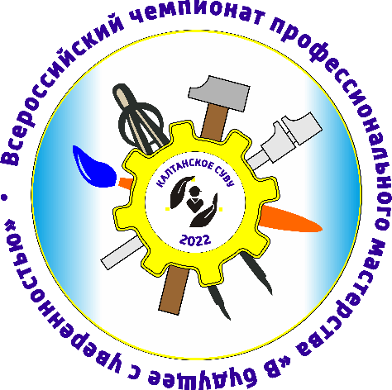

Специальные правила
компетенции
«Столярное дело»
для дистанционно-очного формата

Принципы проведения соревнований в дистанционно-очном формате
Соревнования проводятся в дистанционном формате.
Конкурсанты выполняют задания на оборудованной площадке в своём специальном учебно-воспитательном учреждении.
Эксперты осуществляют приёмку площадок, контроль проведения работ, дистанционную поддержку конкурсантов находясь на единой площадке.
Конкурсное задание выдаётся конкурсантам 26 октября 2022 г.
Соревнования проводятся в один день, начало соревнований для всех регионов по московскому времени. Один конкурсант выполняет конкурсное задание в течении 1-го дня.
Для оценки работ конкурсантов производится пересылка фото выполненного конкурсного задания в разных ракурсах с приложением контрольно-измерительного инструмента на единую площадку, на которой эксперты будут проводить оценку выполненных работ. Работы должны прийти на площадку не позднее 3х часов после окончания выполнения конкурсного задания.

Эксперты
- Главный эксперт выполняет функции организации и проведения приёма площадок конкурсантов, контроля процесса проведения соревнований и их оценки.
- Оценивающие эксперты выполняют функции контроля процесса проведения соревнований и оценки работ конкурсантов.
- Эксперты, сопровождающие конкурсантов, обеспечивают на местах контроль за общей организацией работы площадки и осуществляют сбор необходимых протоколов и другой документации, которая будет отправлена пакетом в электронном формате вместе с фото выполненного КЗ.
- Технический эксперт площадки участника выполняет функции сдачи площадки и поддержания её работоспособности в процессе проведения соревнований, а также отправки протоколов и другой документации, фото выполненного КЗ.
- Технический эксперт площадки-организатора соревнований выполняет функции сдачи площадки, поддержания её работоспособности в процессе проведения соревнований, а также консультационную поддержку ГЭ, Оценивающим экспертам и техническим экспертам на площадках участников.

Подготовка

  - Приём площадок конкурсантов производится 24 октября 2022 года посредством видеосвязи, согласно графику Организаторов Чемпионата. Технический эксперт демонстрирует на камеру наличие необходимого оборудования, его исправность, соответствие схеме технического оснащения площадки, а также проверяется работа всех видеокамер. Заполняется протокол приемки конкурсной площадки, который подписывает на месте Технический эксперт и эксперт, сопровождающий участника. Данный протокол остается до 26 октября на конкурсной площадке для подписания 26 октября. В случае если до дня проведения конкурсных испытаний площадка не будет принята, команда СУВУ не допускается к участию в соревнованиях.

  - Требования к инфраструктуре
- Полное соответствие инфраструктурному листу
- Полное соответствие схеме тип 2 технического оснащения площадки (Приложение 1)
- Стабильность каналов передачи данных и работоспособность всех программ на площадке конкурсанта
- Выполнены требования по видеонаблюдению. Обзор площадки соответствует выставленным требованиям, качество картинки позволяет проводить оценку. Камеры расставлены согласно схеме тип 2 технического оснащения площадки.
  - Проверка тулбокса производится Оценивающими экспертами в день 24 октября и в день проведения конкурсных испытаний чемпионата. Вся проверка тулбоксов фиксируется на фото и видео. В случае нахождения запрещённых материалов, оснастки, оборудования, инструмент, программ, таковые должны быть удалены с площадки. Если во время чемпионата будут найдены материалы, оснастки, оборудование, инструмент, программы, незафиксированные в рамках проверки тулбокса, или приёмки площадки, то конкурсант дисквалифицируется.
  - Требования по видео/аудио наблюдению:
- Общий обзор площадки:
- Требуется _2_ закрепленных камеры (с указанием при входе на платформу для каждой камеры имен: Наименование СУВУ, камера 1, камера 2).
- Качество видеотрансляции 1800p 24 кадров в секунду
- Расположение камер должно соответствовать указанному на схеме Тип 2 технического оснащения площадки.
- Съёмка и трансляция проводятся, начиная с начала выполнения и до окончания выполнения задания и его фортификацией перед отправкой.
- Возможен просмотр онлайн и так же дальнейший просмотр видеозаписи при оценке.
- Обзор рабочего места конкурсанта
- Требуется вторая камера
- Качество видеотрансляции 1800p 24 кадров в секунду
- Расположение камер должно соответствовать указанному на плане плане-схеме технического оснащения площадки.
Съёмка и трансляция проводятся, начиная с начала выполнения и до окончания выполнения задания и его фортификацией перед отправкой.
- Возможен просмотр онлайн и так же дальнейший просмотр видеозаписи при оценке.
  - Требования по доступу к записям выполнения работ конкурсантами:
- ГЭ и Оценивающие эксперты имеют полный доступ к просмотру материалов со всех камер.
- Любой человек имеет доступ к просмотру информации с 1 камеры по всем регионам.
  - Требования к цифровым решениям:
- Высокоскоростной интернет.
- Наличие ссылки https://demo.trueconf.com/c/stolyar для видеоконференцсвязи (выполнения конкурсного задания) с последующей записью.
  - Регистрация и подписываемые протоколы. Все протоколы должны быть отсканированы и направлены на адрес электронной почты chempprofsuvu@gmail.com Сканы протоколов присылаются пакетом вместе с фото выполненного КЗ.
- Участники при регистрации на площадке и перед началом каждого этапа работ должны подходить к камере, показывать копию своего паспорта и называть своё ФИО.
- Протоколы на площадках конкурсантов:
- Протокол ознакомления конкурсантов, экспертов, сопровождающих конкурсантов с рабочей площадкой, с конкурсным документацией, оборудованием и рабочим местом (Приложение 1).
- Протокол приемки конкурсной площадки (Приложение 2).

Проведение
  - Доступ на конкурсную площадку
В момент проведения конкурса на площадке могут находится только участник, технический эксперт и эксперт, сопровождающий конкурсанта в отдельно выделенной зоне общей площадки. Доступ СМИ на площадку также разрешен только с разрешения ГЭ, которое возможно получить в онлайн режиме. Действия СМИ не должны мешать и препятствовать работе видеокамер и работе участника.
При возникновении технических проблем конкурсант поднимает руку, сообщает о проблеме техническому эксперту, при необходимости передает ему оборудование для устранения неисправностей вынося его на границу рабочей зоны, откуда технический эксперт его забирает. Конкурсант продолжает работы другим доступным оборудованием до предоставления необходимого электрооборудования, которое также ставится техническим экспертом на границу рабочей зоны, о чем устно сообщается конкурсанту.
За работой конкурсанта на электроинструментах и за соблюдением техники безопасности эксперты наблюдают из зоны экспертов, в случае нарушения ТБ и ОТ конкурсанта, эксперты фиксируют это в протоколе, сообщают об этом конкурсанту, вход в рабочую зону возможен только в экстренных случаях при угрозе жизни и здоровью и в случае травм для оказания первой помощи, остальные действия по ТБ и ОТ экспертов производят согласно инструкции по ТБ и ОТ и регламента соревнований.
  - 24 октября 2022 г.
Данный день выделен для проверки готовности площадок и тестирования систем видеонаблюдения и онлайн связи. Для приемки площадок будет составлен график и назначены ответственные (ГЭ). Максимальное время, отведенное на приемку, 30 минут. По окончании приемки составляется протокол, который остается на конкурсной площадке для подписания 26 октября техническим экспертом и экспертом, сопровождающим конкурсанта. Далее 26 октября протокол сканируется и отправляется по почте chempprofsuvu@gmail.com, оригинал остается у эксперта, сопровождающего конкурсанта.

  - Дни соревнований
26 октября 2022 г. начинается в согласно программы Чемпионата.

ГЭ вместе с оценивающими экспертами онлайн наблюдают за ходом соревнований на площадках проведения, при необходимости коммуницируют с площадками в чатах трансляций, с помощью конференц-связи, телефонов, мессенджеров.
Во время соревнований эксперты на площадке проведения находятся на расстоянии не менее 5 метров от конкурсанта в зоне экспертов согласно схеме тип 2, при необходимости, например, конкурсант поднял руку, подходят оба – эксперт, сопровождающий участника общается в рамках регламента и настоящих правил, технический эксперт фиксирует все действия эксперта, сопровождающего участника на видео камеру со звуком.
Все фото и видеоматериалы, снимаемые на площадках проведения, помимо онлайн трансляций, отправляется по почте chempprofsuvu@gmail.com без возможности редактирования, только просмотр. Онлайн трансляция ведется открыто с возможностью просмотра всеми желающими.
Если эксперты на площадке организатора видят что-то, требующее внимания или уточнения, это фиксируется в чате трансляции и рассматривается в дальнейшем оценивающим жюри.
ГЭ, оценивающие эксперты находятся на площадке организатора на протяжении всего времени соревнований, наблюдают за работой конкурсантов по трансляциям из регионов.
ГЭ имеет право участвовать в оценке, быть старшим групп оценки.

26 октября 2022 г. расходный материал, подготовленный и проверенный 24 октября 2022 г. выдается на рабочее место участника, проходит проверка работы общего оборудования.
Участник появляется на площадке согласно графику. Участник демонстрирует на камеру копию страницы паспорта с фотографией и годом рождения, а потом своё лицо.
Выделяется не более 10 минут для проверки рабочего места и проверки расходного материала согласно КЗ. Технический эксперт проводит инструктаж по ТБ для участника и экспертов с последующей фиксацией в протоколе. Эксперт, сопровождающий участника в течение 10 минут на общей площадке, не входя в кабину, может пообщаться с участником.
Общий инструктаж для Технического эксперт по ТБ и правилах поведения на площадке, а также ознакомление с регламентирующими документами для участника и эксперта, сопровождающего конкурсанта на площадке посредством видеоконференцсвязи проводит ГЭ.
Далее эксперт, сопровождающий конкурсанта, выдает участнику под роспись актуальное КЗ, участник изучает КЗ, на ознакомление отводится 10 минут.
После изучения КЗ участник в присутствии эксперта, сопровождающего участника в порядке очереди задает вопросы главному эксперту по видеосвязи. На один и тот же вопрос ответ дается один раз.
Далее в режиме видеоконференции Главный эксперт знакомит всех с общими критериями оценки и на площадке подписывается протокол ознакомления конкурсантов, экспертов, сопровождающих конкурсантов с конкурсной документацией, оборудованием и рабочими местами. Ответственность за составление и оформлении протоколов лежит на эксперте, сопровождающем участника.
Процедура проверки Тулбоксов проводится за день соревнований. В соревновательный день за 30 минут до начала работы проверяется оборудование и тулбокс, после проверки заполняется протокол о приемке конкурсной площадки.
После чего участник берет КЗ, идет на оборудованное рабочее место для выполнения КЗ. Эксперт, сопровождающий участника, удаляется в специально отведенную для него зону.
На протяжении выполнения КЗ должна вестись видеосъемка участника крупным планом.
После проведения подготовительных работ ГЭ дает команду «СТАРТ», технический эксперт дублирует команду.
За работой участника наблюдают ГЭ и ОЭ в онлайн режиме и вторая камера показывает рабочую зону вокруг участника.
Участник выполняет КЗ. После окончания выполнения КЗ и уборки рабочего места участник говорит «стоп».
Подходить во время работы к участнику строго запрещено за исключением:
- поломки оборудования;
- грубейших нарушений ТБ.
На все вопросы, которые возникают у участника, можно отвечать за пределами кабинки и под видеокамерой эксперта, которая фиксирует аудио. Все вопросы и действия экспертов должны соответствовать «Специальным правилам компетенции для дистанционно-очного формата».
Если участник заканчивает работу раньше отведённого времени согласно КЗ, убрав свое рабочее место, он говорит «стоп».
После завершения работы участник покидает площадку, технический эксперт и эксперт, сопровождающий участника приступает к фиксации и отправке фото КЗ.
В течение выполнения конкурсного задания участник предупреждается об окончании времени один раз за 30 минут до окончания работы.
Если во время чемпионата полностью пропала видеосвязь, организаторы должны либо восстановить ее, либо прекратить выполнение КЗ с фотофиксацией выполненного задания и составлением протокола. Проводить работу в отсутствии видеонаблюдения строго запрещено.
Во время проведения чемпионата о всех форс-мажорных ситуациях необходимо сообщать ГЭ.

  - Завершение соревновательной части
По окончании времени соревнования, не прерывая видеотрансляции, результат работы конкурсанта на площадке проведения (изделие в целом, сборочные единицы) фотографируется не менее чем с 3 ракурсов с приложением контрольно- измерительных инструментов (фронтальный вид с двух сторон – 2 шт., торцевые фотографии каждого соединения – 8 шт.), а также фото рабочего места. Снимается на видео, эти данные отправляется по почте chempprofsuvu@gmail.com

5. Оценка
  - Методы проведения оценки
При фиксации результатов работы на площадках проведения, например, оценку по фото и видео данным жюри выставляет по рассмотрению фото и видео данных, согласно схемы оценки.
По получению фотографий и видео изделия конкурсанта экспертное жюри приступает к оценке согласно схеме оценки, регламенту соревнований и настоящей методике.
Если фото/видео изделия и/или его частей не соответствуют видео изделия и/или его частям, записанным в процессе выполнения организатором чемпионата, оценка не производится, в протоколах выставляются нули, конкурсант дисквалифицируется, о чем составляется отдельный протокол с указанием расхождений.
Используются рукописные ведомости оценок. Оценивающие эксперты заносят результаты в ведомость.

Результаты чемпионата подводятся согласно регламенту чемпионата.
Приложение 1
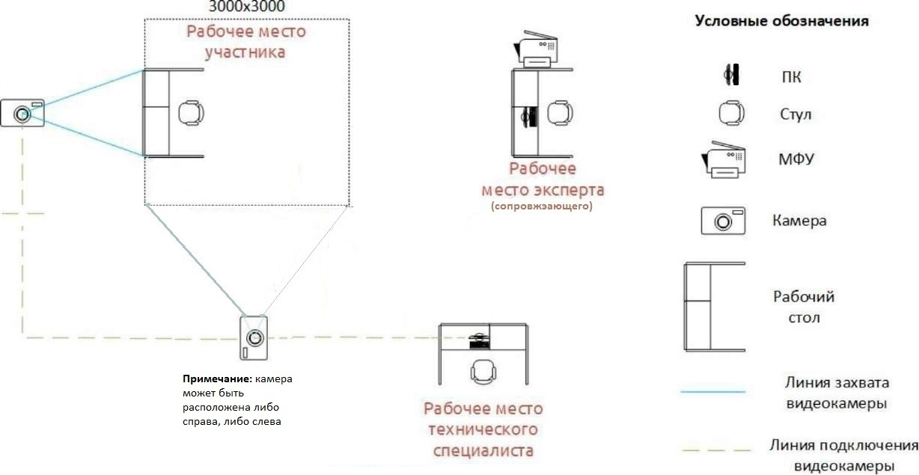

Приложение 2

Протокол
чемпионата «В будущее с уверенностью»
ознакомления конкурсантов, экспертов, сопровождающих конкурсантов с конкурсной документацией, оборудованием и рабочими местами

наименование СУВУ

Название чемпионата: | ФИНАЛ ВСЕРОССИИЙСКОГО ЧЕМПИОНАТА «В БУДУЩЕЕ С УВЕРЕННОСТЬЮ» В ДИСТАНЦИОННО-ОЧНОМ ФОРМАТЕ 25.10.2022-27.10.2022
Компетенция: | Столярное дело
ГЭ: | Михайловский Андрей Геннадьевич

Мы. нижеподписавшиеся подтверждаем, что нам была предоставлена возможность полноценно ознакомиться с актуальным конкурсным заданием, критериями опенки, регламентом чемпионата, кодексом этики, а также оборудованием и рабочими местами на конкурсной площадке, протестировать оборудование в течение необходимого для ознакомления времени (не менее 2 часов), получены и изучены инструкции по использованию инструментом, расходными материалами. Конкурсную документацию внимательно изучил, вопросов не имею, умение пользоваться оборудованием и расходными материалами подтверждаю. Инструктаж по Правилам охраны труда получил в полном объеме, обязуюсь соблюдать все требования.

№ п/п. | ФИО участника | Комментарии и недопонимание по полученной информации и инструктажу (если есть) | Подпись

____________________ ___________________
эксперт (сопровождающий) ФИО
26.10.2022

Приложение 3

Протокол
чемпионата «В будущее с уверенностью»
о приемке конкурсной площадки

наименование СУВУ

Название чемпионата: | ФИНАЛ ВСЕРОССИИЙСКОГО ЧЕМПИОНАТА «В БУДУЩЕЕ С УВЕРЕННОСТЬЮ» В ДИСТАНЦИОННО-ОЧНОМ ФОРМАТЕ 25.10.2022-27.10.2022
Компетенция: | Столярное дело
ГЭ: | Михайловский Андрей Геннадьевич
Технический специалист Организатора Чемпионата: | Булычева Елена Александровна

№ | Показатели | Заключение  Технического администратора площадки  (Да/Нет) | Заключение  Главного эксперта  (Да/Нет)
1. | Оборудование общей зоны в наличии, исправно
2. | Оборудование и инструменты в кабине участника все согласно ИЛ все исправно
3. | Расходный материал в наличии и соответствует всем требованиям
4. | Список оборудования Тулбокса не имеет запрещённого инструмента и приспособлений
5. | Каналы передачи данных и все программы на конкурсной площадке работают стабильно
6. | Камеры видеонаблюдения расставлены согласно плану застройки и требованиям

____________________ ___________________
эксперт (сопровождающий) ФИО
____________________ _________________________
технический эксперт конкурсной площадки ФИО
____________________ А.Г. Михайловский
____________________ Е.А. Булычева
26. 10.2022

В случае невозможности проверка видеокамер переносится на 26 октября 2022 г. На площадке в день 24 октября делается фотофиксация с дальнейшим направлением в адрес chempprofsuvu@gmail.com
Фото рабочего места необходимо выполнить до начала выполнения и по окончанию выполнения конкурсного задания

